1.

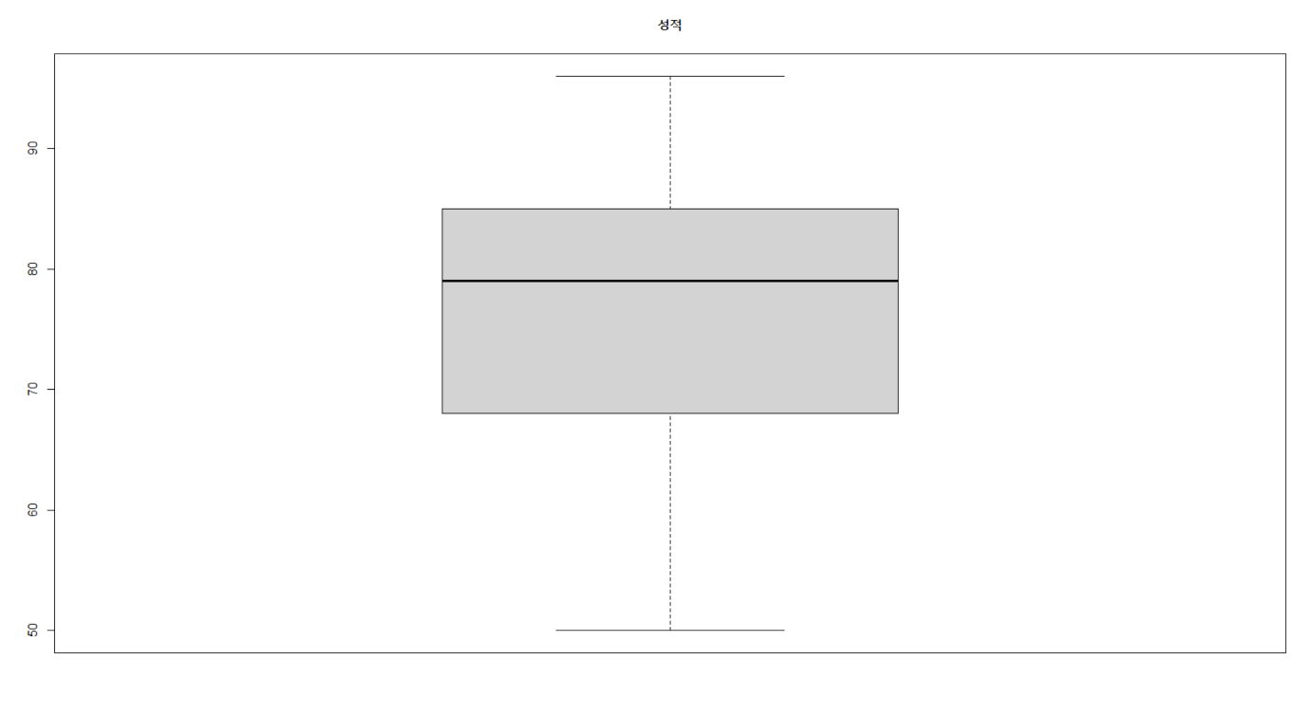

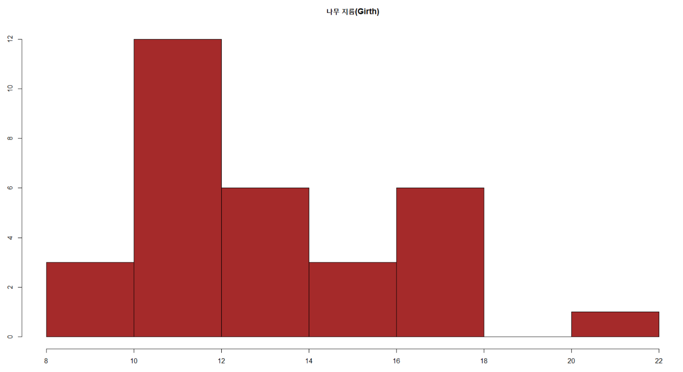

Boxplot과 hist를 사용하여 각각 상자그림과 히스토그램을 실제로 구현해볼 수 있다

2.

1번과 동일하게 풀 수 있다.

1주차 과제에서는 없었던 절사값등 새로운 개념이 많이 있으므로 이에 주의하며 코딩하는 것이 중요하다.

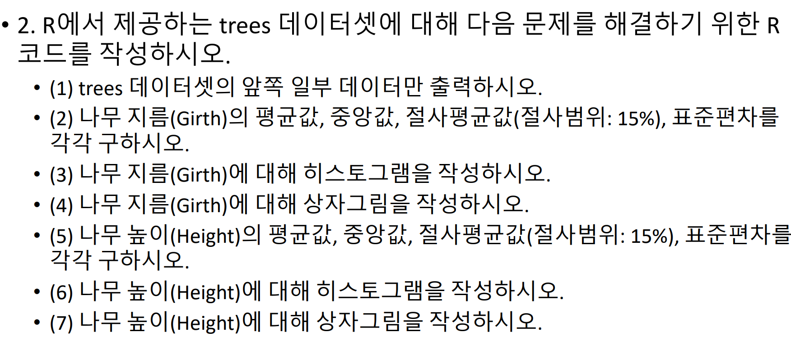

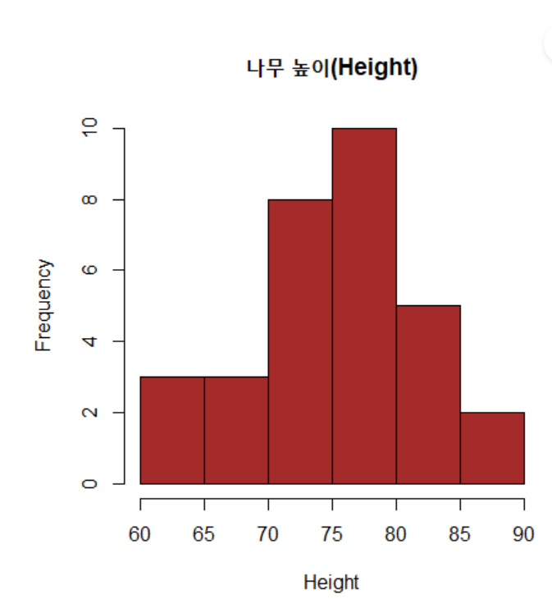

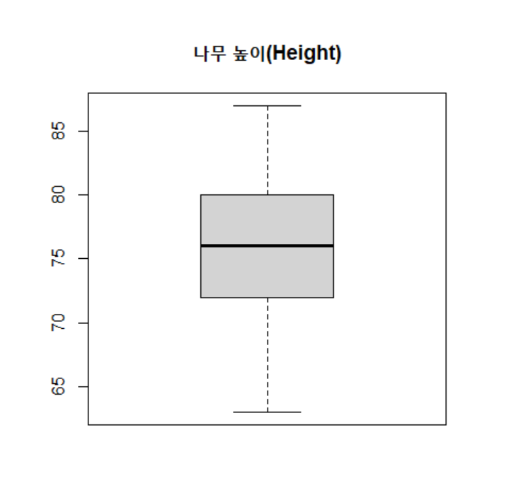

3.

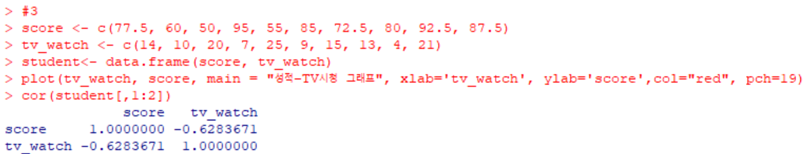

상관계수가 -0.6xxx로 음수이기 때문에 두 변수 간에 반비례관계를 가진다.

\*

4.



5.

